Инструкция по сборке пластикового ярусного цветника.

Подробное ознакомление с данной инструкцией позволит Вам правильно установить наш цветник и без проблем пользоваться им много лет. Ярусный цветник состоит из пластиковых каркасов и крепежа. Для установки ярусного цветника необходимо иметь подготовленную горизонтальную площадку.

Сборка ярусного цветника.

1. Развернуть пластиковую ленту, соединить в кольцо. Количество колец соответствует количеству ярусов.
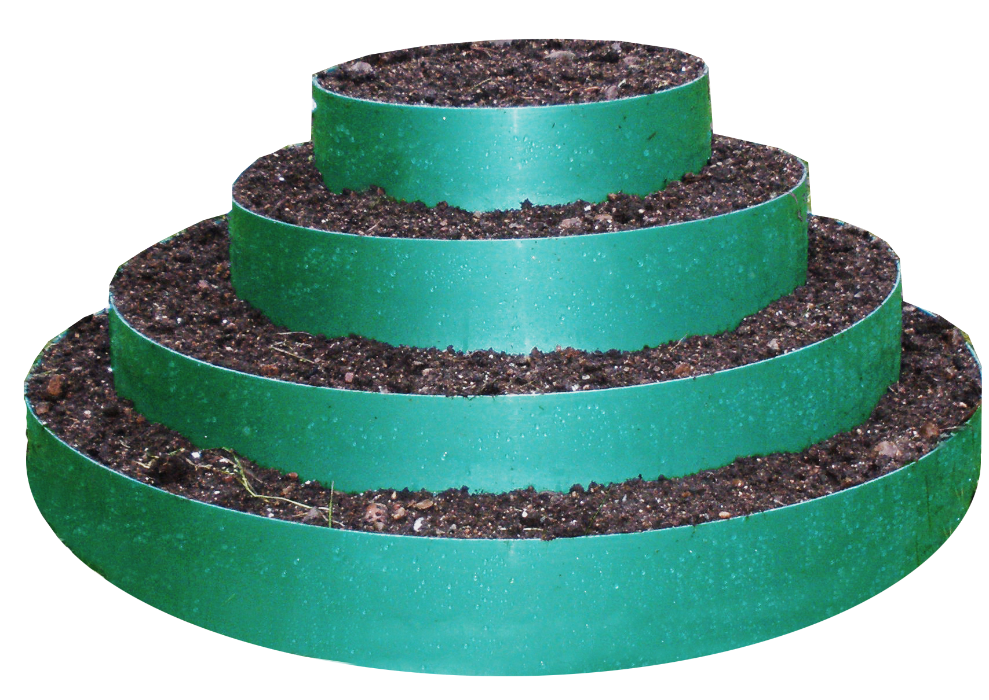
2. Вставить крепежные клипсы, плотно прижав при этом пластик друг к другу.
3. Установить каркас большого диаметра на приготовленную горизонтальную площадку, расправив его в окружность. Засыпайте и уплотняйте землю равномерно, после заполнения проверьте верхние края по горизонтальному уровню, это легко сделать если подрывать или подсыпать под соответствующим нижним краем каркаса.
Когда все выровняете, и цветник отстоится, то идеальный круг Вам обеспечен.
4. ВАЖНО! В середину пластикового каркаса не обязательно засыпать плодородную землю, поскольку центральная часть цветника будет недоступна для корней большинства культур, поэтому в середину каждого яруса смело засыпаем любой грунт или даже песок, а по краям ( 10-15 см от краев) готовим плодородный слой как на обычных грядках, т.е вниз можно положить навоз или перегной.
5. Второй и последующие ярусы ставим на наполненный и выровненный предыдущий ярус. Правила заполнения и выравнивания, как и на первом ярусе.

Пластиковый каркас ярусного цветника не требует ухода, устойчив к морозам и ультрафиолету, абсолютно экологически безвреден и прослужит Вам не менее 15-20лет.

Инструкция по сборке пластикового ярусного цветника.

Подробное ознакомление с данной инструкцией позволит Вам правильно установить наш цветник и без проблем пользоваться им много лет. Ярусный цветник состоит из пластиковых каркасов и крепежа. Для установки ярусного цветника необходимо иметь подготовленную горизонтальную площадку.

Сборка ярусного цветника.

1. Развернуть пластиковую ленту, соединить в кольцо. Количество колец соответствует количеству ярусов.
2. Вставить крепежные клипсы, плотно прижав при этом пластик друг к другу.
3. Установить каркас большого диаметра на приготовленную горизонтальную площадку, расправив его в окружность. Засыпайте и уплотняйте землю равномерно, после заполнения проверьте верхние края по горизонтальному уровню, это легко сделать если подрывать или подсыпать под соответствующим нижним краем каркаса.
Когда все выровняете, и цветник отстоится, то идеальный круг Вам обеспечен.
4. ВАЖНО! В середину пластикового каркаса не обязательно засыпать плодородную землю, поскольку центральная часть цветника будет недоступна для корней большинства культур, поэтому в середину каждого яруса смело засыпаем любой грунт или даже песок, а по краям ( 10-15 см от краев) готовим плодородный слой как на обычных грядках, т.е вниз можно положить навоз или перегной.
5. Второй и последующие ярусы ставим на наполненный и выровненный предыдущий ярус. Правила заполнения и выравнивания, как и на первом ярусе.

Пластиковый каркас ярусного цветника не требует ухода, устойчив к морозам и ультрафиолету, абсолютно экологически безвреден и прослужит Вам не менее 15-20лет.

